|  |
| --- |
| http://www.ing.unitn.it/~colombo/PLATINO/Platinum%20Html/Logo%20B;N%20trasparente.gif |
| Progetto InTouch |
| Documento di Progettazione  Corso di Programmazione ad Oggetti  A.A. 2014/2015  SDM Team |
|  |
|  |
|  |

|  |
| --- |
|  |

**Sommario**

Informazioni sul gruppo 3

Informazioni sul documento 3

Informazioni sul progetto 3

Descrizione 3

Obiettivi 3

Premesse organizzative 3

Requisiti fisici 4

Basi di dati 4

Pianificazione delle attività 4

Casi d’uso 5

Diagramma UML 5

Descrizione testuale 5

Schermate di interazione 8

Diagramma ad oggetti 13

Diagramma UML 13

Descrizione testuale 13

# Informazioni sul gruppo

Nome del gruppo: **SDM Team**

Componenti:

* **Lebedev Sergey** *matricola 166036*
* **Pernpruner Marco** *matricola 164782*
* **Rocco Davide** *matricola 165680*

Responsabile: **Pernpruner Marco**

# Informazioni sul documento

Data di stesura: **xx/12/2014**

Versione: **0.1**

# Informazioni sul progetto

## Descrizione

Il progetto si propone di realizzare una piattaforma sociale in grado di far interagire tra loro gli utenti iscritti.

Per poter utilizzare attivamente l’applicazione è necessario registrarsi; chiunque lo desideri può farlo, selezionando l’apposita funzione nella schermata di autenticazione, inserendo i propri dati anagrafici e scegliendo una *password* personale.

Una volta registrati, selezionando nuovamente l’apposita funzione nella schermata di autenticazione, è possibile eseguire il *login* inserendo il proprio indirizzo *email* – trattato dal programma come *username* univoco identificativo di ogni utenza – e la propria *password*, come immessi all’atto della registrazione.

Eseguito autenticato correttamente, ogni utente visualizza il menu principale da cui può scegliere quali azioni intraprendere.

Ogni utente può accettare richieste di “amicizia” da parte di altri utenti; una volta confermata tale richiesta, i due utenti in questione – che diventeranno “amici” – saranno in grado di visualizzare informazioni e pubblicazioni reciproche.

Gli utenti hanno la possibilità di creare stati personali per condividere pensieri o emozioni con i propri amici. Tali stati – denominati “*post*” – verranno visualizzati da tutti gli utenti presenti nella lista di amici dell’autore all’interno della bacheca di quest’ultimo e della loro bacheca generale.

In particolare, accedendo alla propria bacheca generale gli utenti potranno visualizzare tutti i *post* dei propri “amici”; potranno inoltre apporre un proprio commento o indicare il proprio apprezzamento ad uno qualsiasi dei *post* in questione.

Ogni utente potrà inoltre aggiungere informazioni personali che saranno visualizzati da tutti i propri amici sul proprio profilo, ad esempio data di nascita, sesso, professione e situazione sentimentale.

## Obiettivi

* Gestione di molteplici utenti (registrazione, autenticazione)
* Gestione delle relazioni tra utenti (richieste di “amicizia”, loro accettazione o rifiuto)
* Gestione di pagine personali per ogni utente (bacheca, profilo)
* Possibilità di pubblicare *post* personali
* Possibilità di commentare ed esprimere il proprio apprezzamento a *post* dei propri “amici”

## Premesse organizzative

* Stesura del documento dei requisiti
* Creazione di un diagramma UML delle classi
* Pianificazione delle attività
* Stima della durata delle attività
* Assegnazione delle attività ai membri del gruppo

## Requisiti fisici

* Computer con sistema operativo Windows Vista, 7, 8
* Monitor
* Mouse
* Tastiera italiana

## Basi di dati

Descrizione dei *file* utilizzati come basi di dati:

* File “*Utenti*”, che contenga:
  + ID utente
  + Nome
  + Cognome
  + Email
  + Password
  + Sesso
  + Data di nascita
  + Professione
  + Situazione sentimentale
* File “*Post*”, che contenga:
  + ID post
  + Testo
  + Autore
  + Data e ora di pubblicazione
* File “*Commenti*”, che contenga:
  + ID commento
  + ID *post* a cui si riferisce
  + Testo
  + Autore
  + Data e ore di pubblicazione

## Pianificazione delle attività

|  |  |  |  |  |  |
| --- | --- | --- | --- | --- | --- |
| Attività | Durata stimata | | Durata reale | | Assegnatario |
| ***Effort*** | **Totale** | ***Effort*** | **Totale** |
| **Analisi** | | | | | |
| Stesura del documento dei requisiti | 8 ore | 5 giorni | 10 ore | 5 giorni | Tutti |
| Realizzazione diagramma della classi UML | 5 ore | 2 giorni | 3 ore | 3 giorni | Tutti |
| Realizzazione diagramma degli Use Case UML | 2 ore | 1 giorno | 2 ore | 1 giorno | Pernpruner |
| Stesura del documento di analisi | 7 ore | 2 giorni | 6 ore | 2 giorni | Tutti |
| **Progettazione** | | | | | |
| Implementazione metodi di login e registrazione | 3 ore | 2 giorni |  |  | Pernpruner |
| Definizione classe “Utente” | 4 ore | 3 giorni |  |  | Pernpruner |
| Definizione classe “Bacheca” | 2 ore | 2 giorni |  |  | Rocco |
| Definizione classe “Post” | 3 ore | 2 giorni |  |  | Lebedev |
| Definizione classe “Commento” | 3 ore | 2 giorni |  |  | Lebedev |
| Definizione classe “Profilo” | 2 ore | 2 giorni |  |  | Rocco |
| Definizione classe di associazione “Amicizia” | 2 ore | 2 giorni |  |  | Tutti |
| […] | […] | […] | […] | […] | […] |

## Casi d’uso

### Diagramma UML

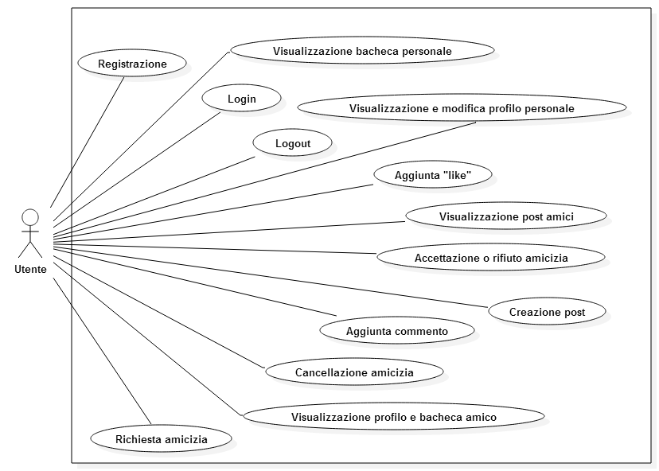

### Descrizione testuale

1. Registrazione di un nuovo utente – Utente
   1. Il sistema mostra all’utente la schermata di accesso
   2. L’utente seleziona la funzione “Registrati”
   3. L’utente immette il suo nome, cognome, indirizzo e-mail e password
   4. L’utente conferma quanto immesso
   5. Il sistema verifica che l'e-mail inserita non sia già in utilizzo
   6. Il sistema mostra una schermata di conferma registrazione
   7. Il sistema torna alla pagina di login
2. Login di un utente – Utente
   1. Il sistema mostra all’utente la schermata di accesso
   2. L’utente seleziona la funzione “Autenticati”
   3. L’utente immette il suo indirizzo e-mail e la sua password
   4. L’utente conferma quanto immesso
   5. Il sistema verifica la correttezza di e-mail e password
   6. Il sistema mostra la schermata iniziale
3. Richieste di amicizia – Utente
   1. Il sistema mostra la schermata iniziale
   2. L’utente seleziona la voce “Gestisci amicizie” (tasto 1)
   3. All’utente viene presentato un menù di scelta, seleziona “Richiedi amicizia” (tasto 1)
   4. Il sistema mostra all’utente l’elenco alfabetico di tutti gli utenti iscritti
   5. L’utente digita il numero corrispondente alla persona da aggiungere nella propria lista di amici

*Il punto (e) si ripete fino al termine dell’inserimento di utenti tra gli amici*

* 1. Al termine dell’inserimento, l’utente preme il tasto 0 per tornare alla schermata iniziale
  2. Il sistema mostra la schermata iniziale

1. Accettazione o rifiuto di amicizie pervenute – Utente
   1. Il sistema mostra la schermata iniziale
   2. L’utente seleziona la voce “Gestisci amicizie” (tasto 1)
   3. All’utente viene presentato un menù di scelta, seleziona “Accetta/Rifiuta amicizia” (tasto 2)
   4. Il sistema mostra all’utente l’elenco alfabetico delle richieste pervenute
   5. L’utente digita il numero della persona da selezionare
   6. L'utente viene presentato con un menù di scelta, dove può scegliere se prima (1) visualizzare la bacheca dell'utente, (2) visualizzare il profilo, (3) accettare l'amicizia, (4) rifiutare l'amicizia o (5) tornare alla selezione della persona
   7. Dopo aver opzionalmente visualizzato bacheca e profilo con le opzioni (1) e (2), l'utente torna al menù precedente con il tasto 0
   8. Se l'utente desidera accettare l'amicizia, preme il tasto 3
   9. Se desidera rifiutarla, preme il tasto 4
   10. Se desidera ripensarci, può tornare alla selezione della persona con il tasto 5 o alla schermata iniziale con il tasto 0

*Premuto uno tra i tasti 3,4 o 5, si ripete dal punto (d) fino a quando l'utente non sia soddisfatto*

* 1. Per terminare l'accettazione/rifiuto di richieste di amicizia, l'utente preme il tasto 0
  2. Il sistema mostra la schermata iniziale

1. Cancellazione di amicizie – Utente
   1. Il sistema mostra la schermata iniziale
   2. L’utente seleziona la voce “Gestisci amicizie” (tasto 1)
   3. All’utente viene presentato un menù di scelta, seleziona “Cancella amicizia” (tasto 3)
   4. Il sistema mostra all’utente l’elenco alfabetico di tutti gli amici
   5. L’utente digita il numero della persona da togliere nella propria lista di amici
   6. L'utente conferma la cancellazione con il tasto 1

*Si ripete dal punto (d) fino al termine della cancellazione di utenti dagli amici*

* 1. Al termine della cancellazione, l’utente preme il tasto 0 per tornare alla schermata iniziale
  2. Il sistema mostra la schermata iniziale

1. Visualizzazione dei post dei propri amici – Utente
   1. Il sistema mostra la schermata iniziale
   2. L’utente seleziona la voce “Visualizza i post degli amici” (tasto 2)
   3. Il sistema mostra all’utente l’elenco dei post dei propri amici
   4. Al termine della visualizzazione, l’utente preme il tasto 0 per tornare alla schermata iniziale
   5. Il sistema mostra la schermata iniziale
2. Aggiungere un commento ad un post – Utente
   1. Il sistema mostra la schermata “Visualizza i post degli amici” (tasto 2), la propria bacheca (tasto 3) o la bacheca di un amico (tasto 5, numero dell'amico, tasto 1)
   2. Il sistema mostra all’utente l’elenco dei post
   3. L'utente digita il numero del post che desidera commentare
   4. Il sistema chiede se commentare o esprimere apprezzamento
   5. L’utente digita il tasto 1 per commentare
   6. Il sistema propone all'utente una schermata per la compilazione del commento
   7. L'utente digita il testo del commento
   8. Il sistema chiede per una conferma (tasto 2), dando la possibilità di modificare il testo del commento (tasto 1) o di annullare l'operazione e tornare alla visualizzazione dei post degli amici (tasto 0)
   9. Il sistema mostra la schermata di cui al punto b), in base alla selezione precedentemente effettuata
   10. Al termine della visualizzazione, l’utente preme il tasto 0 per tornare alla schermata iniziale
   11. Il sistema mostra la schermata iniziale
3. Esprimere il proprio apprezzamento per un post – Utente
   1. Il sistema mostra la schermata “Visualizza i post degli amici” (tasto 2), la propria bacheca (tasto 3) o la bacheca di un amico (tasto 5, numero dell'amico, tasto 1)
   2. Il sistema mostra all’utente l’elenco dei post
   3. L'utente digita il numero del post per cui desidera esprimere apprezzamento
   4. Il sistema chiede se commentare o esprimere apprezzamento
   5. L’utente digita il tasto 2 per mettere “mi piace”
   6. Il sistema mostra un messaggio di conferma
   7. Il sistema mostra la schermata di cui al punto b), in base alla selezione precedentemente effettuata
   8. Al termine della visualizzazione, l’utente preme il tasto 0 per tornare alla schermata iniziale
   9. Il sistema mostra la schermata iniziale
4. Visualizzazione della propria bacheca (propri post) – Utente
   1. Il sistema mostra la schermata iniziale
   2. L’utente seleziona la voce “Visualizza la tua bacheca” (tasto 3)
   3. Il sistema mostra all’utente l’elenco dei propri post pubblicati
   4. Al termine della visualizzazione, l’utente preme il tasto 0 per tornare alla schermata iniziale
   5. Il sistema mostra la schermata iniziale
5. Visualizzazione e modifica delle proprie informazioni personali – Utente
   1. Il sistema mostra la schermata iniziale
   2. L’utente seleziona la voce “Visualizza e modifica il tuo profilo” (tasto 4)
   3. Il sistema mostra all’utente le proprie informazioni personali
   4. Se l’utente desidera modificare le proprie informazioni preme il tasto 1,

altrimenti preme il tasto 0 per tornare alla schermata iniziale

* 1. [eventuale modifica delle informazioni]
  2. Il sistema mostra la schermata iniziale

1. Visualizzazione di profilo e bacheca di un amico – Utente
   1. Il sistema mostra la schermata iniziale
   2. L’utente seleziona la voce “Visualizza il profilo e la bacheca di un amico” (tasto 5)
   3. Il sistema propone all’utente l’elenco dei propri amici
   4. L’utente seleziona l’amico di cui visualizzare il profilo o la bacheca
   5. Il sistema propone all’utente la scelta se visualizzare la bacheca o il profilo dell’amico selezionato, oppure se tornare alla schermata di selezione dell’amico (00.5.X)
   6. L’utente risponde a tale richiesta
   7. Il sistema propone all’utente la schermata contenente la soluzione scelta
   8. Se è stata scelta la bacheca (opzione 1) digitando il numero del post è data la possibilità all'utente di commentare tale post (schermata 00.2.X.1)
   9. Al termine della visualizzazione, l’utente può scegliere se visualizzare anche l’altra alternativa premendo il tasto 0, che lo farà tornare al menù di scelta 00.5.X

*Si riparte dal punto (e) fino a quando la scelta dell'utente è (0)*

* 1. Il sistema mostra la schermata iniziale

1. Creazione di un post personale – Utente
   1. Il sistema mostra la schermata iniziale
   2. L’utente seleziona la voce “Crea post” (tasto 6)
   3. Il sistema propone all’utente una schermata per la compilazione del post
   4. L'utente inserisce un titolo o una breve descrizione e il contenuto del post
   5. Al termine della digitazione, il sistema chiede all'utente se confermare e finalizzare il post (tasto 1) o annullare il processo tornando alla schermata iniziale (tasto 0)
   6. Il sistema mostra un messaggio di conferma se la creazione è andata a buon fine, o d'errore in caso contrario
   7. Il sistema mostra la schermata iniziale
2. Logout – Utente
   1. Il sistema mostra la schermata iniziale
   2. L’utente seleziona la voce “Esci” (tasto 7)
   3. Il sistema mostra una schermata di conferma dell’avvenuta disconnessione
   4. Il sistema mostra la schermata di accesso

## Schermate di interazione

***(0)*** *Schermata di accesso:*

Benvenuto!

Seleziona cosa vuoi fare:

1. Registrati ***[UC1]***
2. Autenticati ***[UC2]***

***(0.1)*** *Registrati*

Inserisci il tuo nome: ___

Inserisci il tuo cognome: ___

Inserisci il tuo indirizzo e-mail: ___

Inserisci una password: ___

Premi 1 per confermare la registrazione,

premi 0 per annullare e tornare alla schermata di accesso. ___

***(0.2)*** *Autenticati*

Inserisci il tuo indirizzo e-mail: ___

Inserisci la tua password: ___

Premi 1 per confermare,

premi 0 per annullare e tornare alla schermata di accesso. ___

***(00)*** *Schermata iniziale:*

Benvenuto!

Seleziona la funzione desiderata:

1. Gestisci amicizie
2. Visualizza i post degli amici ***[UC6]***
3. Visualizza la tua bacheca ***[UC9]***
4. Visualizza e modifica il tuo profilo ***[UC10]***
5. Visualizza il profilo e la bacheca di un amico ***[UC11]***
6. Crea post ***[UC12]***
7. Esci ***[UC13]***

***(00.1)*** *Gestisci amicizie:*

Seleziona la funzione desiderata:

1. Richiedi amicizia ***[UC3]***
2. Accetta/rifiuta amicizia ***[UC4]***
3. Cancella amicizia ***[UC5]***

Premi 0 per tornare alla schermata iniziale. ___

***(00.1.1)*** *Richiedi amicizia:*

Utenti iscritti:

* #1 [Nome cognome]
* #2 [Nome cognome]
* […]
* #N [Nome cognome]

Inserisci il numero di ogni utente a cui chiedere l’amicizia.

per tornare alla schermata iniziale premi 0. ___

***(00.1.2)*** *Accetta/rifiuta amicizie:*

Amicizie in attesa di risposta:

* #1 [Nome cognome]
* #2 [Nome cognome]
* […]
* #N [Nome cognome]

Inserisci il numero dell'utente che si desidera selezionare,

per tornare alla schermata iniziale premi 0. ___

***(00.1.2.1)*** *Accetta/rifiuta amicizie:*

Selezionare l'opzione da eseguire per la richiesta di amicizia pervenuta:

#1 [Nome cognome]

* Visualizza bacheca utente (schermata 00.5.X.1)
* Visualizza profilo utente (schermata 00.5.X.2)
* Accetta amicizia
* Rifiuta amicizia
* Torna alla schermata precedente

Per tornare alla schermata iniziale premi 0. ___

***(00.1.3)*** *Cancella amicizie:*

Utenti iscritti:

* #1 [Nome cognome]
* #2 [Nome cognome]
* […]
* #N [Nome cognome]

Inserisci il numero di ogni utente da togliere dagli amici,

in seguito premere 1 per confermare,

Per annullare e tornare alla schermata iniziale premi 0. ___

***(00.2)*** *Visualizza i post degli amici*

Post degli amici:

#1 [Nome cognome]

[Testo del post]

[Commenti]

#2 [Nome cognome]

[Testo del post]

[Commenti]

#N [Nome cognome]

[Testo del post]

[Commenti]

Per commentare o mettere[/togliere] “mi piace” ad un post digitarne il numero,

per tornare alla schermata iniziale premi 0. ___

***(00.2.X)*** *Interagisci con un post*

Per commentare il post selezionato premi 1,

per mettere[/togliere] “mi piace” premi 2,

per tornare alla schermata iniziale premi 0. ___

***(00.2.X.1)*** *Commenta un post* ***[UC7]***

#X [Nome cognome]

[Testo del post]

[Commenti]

Inserimento di un commento:

Testo: [...]

Per confermare ed aggiungere il commento al post premi 2,

per modificare il testo del commento premi 1,

per tornare alla schermata iniziale premi 0. ___

***(00.2.X.2)*** *Metti “mi piace” ad un post* ***[UC8]***

Ora ti piace questo elemento!

***(00.3)*** *Visualizza la tua bacheca*

Bacheca

#1 [Testo del post dell'utente]

[Commenti]

#2 [Testo del post dell'utente]

[Commenti]

#N [Testo del post dell'utente]

[Commenti]

Per commentare o mettere[/togliere] “mi piace” ad un post digitarne il numero [schermata 00.2.X],

per tornare alla schermata iniziale premi 0. ___

***(00.4)*** *Visualizza e modifica il tuo profilo*

[Nome cognome]

Sesso: X

Data di nascita: […]

Luogo di nascita: […]

Professione: […]

Situazione sentimentale: […]

Per modificare il tuo profilo premi 1,

per tornare alla schermata iniziale premi 0. ___

***(00.5)*** *Visualizza il profilo e bacheca di un amico*

Seleziona il numero dell’amico di cui visualizzare il profilo o la bacheca:

* #1 [Nome cognome]
* […]
* #N [Nome cognome]

Per tornare alla schermata iniziale, premi 0. ___

***(00.5.X)*** *Selezionato l’amico di cui visualizzare il profilo o la bacheca*

Per visualizzare la sua bacheca premi 1,

per visualizzare il suo profilo premi 2,

per tornare alla selezione dell'amico, premi 3,

per tornare alla schermata iniziale, premi 0.___

***(00.5.X.1)*** *Visualizza la bacheca dell’amico selezionato*

Bacheca

#1 [Testo del post dell'utente]

[Commenti]

#2 [Testo del post dell'utente]

[Commenti]

#N [Testo del post dell'utente]

[Commenti]

Per commentare o mettere[/togliere] “mi piace” ad un post digitarne il numero [schermata 00.2.X],

per tornare alla schermata iniziale premi 0. ___

***(00.5.X.2)*** *Visualizza il profilo dell’amico selezionato*

[Nome cognome]

Sesso: X

Data di nascita: […]

Luogo di nascita: […]

Professione: […]

Situazione sentimentale: […]

Per tornare alla schermata precedente premi 0 [schermata 00.5.X]. ___

***(00.6)*** *Crea post*

Creazione di un nuovo post:

Titolo o breve descrizione: [...]

Contenuto: [...]

Per confermare il post premi 1,

per annullare e tornare alla schermata iniziale premi 0. ___

***(00.7)*** *Esci*

Disconnessione effettuata…

[(0) Schermata di accesso]

## Diagramma ad oggetti

### Diagramma UML

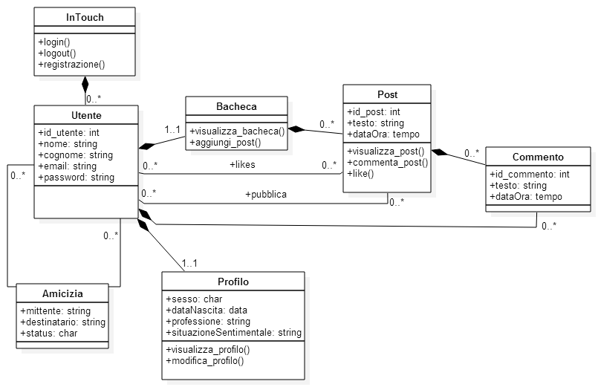

### Descrizione testuale

* **InTouch**: *main class* del progetto, contiene i metodi che permettono all’utente di autenticarsi ed accedere al programma
* **Utente**: classe contenente gli attributi distintivi degli utenti registrati
* **Bacheca**: classe contenente i metodi per visualizzare una specifica bacheca ed aggiungere un nuovo post
* **Profilo**: classe contenente informazioni aggiuntive sull’utente, che compariranno nella sezione del profilo ad esso relativo
* **Post**: classe contenente gli attributi distintivi di ogni post esistente
* **Commento**: classe contenente gli attributi distintivi di ogni commento esistente relativo ad ogni specifico post
* **Amicizia**: *association class* relativa all’associazione tra i vari utenti, contiene informazioni sul mittente e il destinatario della specifica richiesta e uno *status* che ne identifica lo stato corrente (accettata/in attesa/rifiutata)